1 Fermentação

A biossíntese de ATP é fundamental para a sobrevivência de qualquer célula, seja uma simples bactéria ou um complexo neurónio do cérebro humano. A transferência para as moléculas de ADP da energia potencial de hidratos de carbono como a glicose ocorre em duas vias metabólicas principais: a fermentação e a respiração celular.

Com a respiração celular aeróbia, as células catabolizam a glicose de uma forma mais eficaz, produzindo um elevado número de moléculas de ATP e, como resíduos, água e dióxido de carbono; neste processo, basicamente uma longa sucessão de oxidações e reduções, o oxigénio molecular (O₂) desempenha o papel crucial de aceitador final de electrões.

Na ausência de oxigénio, os organismos podem “fermentar” a glicose, uma via metabólica mais simples e de menor rendimento energético. Mas este facto não diminui a importância da fermentação: é provável que tenha sido o primeiro metabolismo energético na história da Vida na Terra, é nela que assenta a sobrevivência de inúmeros microorganismos que decompõem e reciclam a matéria orgânica, é a fermentação que assegura um pouco mais de energia aos músculos cansados durante uma maratona, e está na base de alguns dos alimentos mais consumidos no mundo.

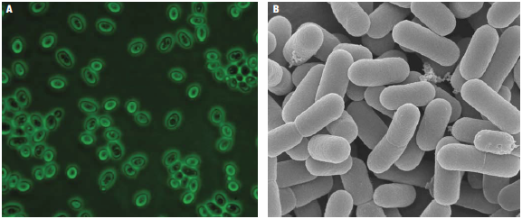

Figura 1.1- Saccharomyces cerevisiae (A) e Lactobacillus spp. (B), organismos que, ao realizar processos fermentativos, participam na produção de pão e bebidas alcoólicas e de iogurtes, respectivamente.

Metabolismo celular = Anabolismo + Catabolismo
Ao conjunto de todas as reacções químicas, acompanhadas por transferências de energia, que ocorrem numa célula num dado momento é atribuída a designação metabolismo.
Algumas dessas reacções traduzem-se na biossíntese de moléculas complexas a partir de outras mais simples. São reacções anabólicas, consumidoras de energia (endoenergéticas), constituindo no seu conjunto o anabolismo.
O termo catabolismo é empregue para nos referirmos às reacções de decomposição de moléculas noutras mais simples. A quebra de ligações químicas pode ser usada pelas células para libertar e aproveitar a energia que a fotossíntese “coloca” no interior das moléculas glicídicas.
Muitas das reacções catabólicas consistem numa oxidação de compostos orgânicos por remoção de hidrogénio (desidrogenação):

AH + B → A + BH
Substância a Aceitador de H Substância
decompor reduzida ( H⁺ + e⁻ ) oxidada

As oxidações biológicas para extracção de energia envolvem a perda pelo substrato (A) de dois electrões e de 2H⁺,

AH₂ + B → A + BH₂ ,

transportados por um composto específico – o NAD (nicotinamida adenina dinu-cleótido) – até um aceitador final de electrões/hidrogénio (B), orgânico ou inorgânico.
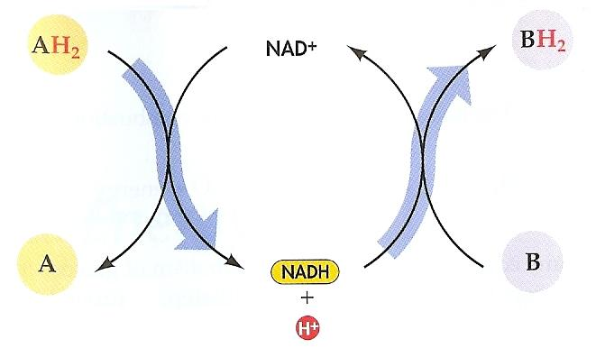

Figura 1.2- O NAD é um transportador de electrões (e respectiva energia).

Se B for o oxigénio molecular (O₂), estamos perante a respiração aeróbia, reali-zada por microrganismos, fungos, animais e plantas (seres aeróbios); caso seja o nitrito (NO₂⁻) ou o sulfato (SO₄²⁻), tem-se a respiração anaeróbia, característica em algumas bactérias (seres anaeróbios). Na fermentação o aceitador final é uma molécula orgânica, desenrolando-se todo o processo na ausência de oxigénio.
Qualquer que seja a via, a libertação de energia decorre em várias etapas, numa série de reacções em que as substâncias orgânicas vão sendo gradualmente decom-postas. Como a energia libertada não pode ser utilizada directamente nos processos biológicos, primeiro acumula-se em compostos intermediários, sendo o ATP (adenosina trifosfato) o mais importante – ver figura 1.3, na página seguinte.
O que levou a Natureza a criar uma via de degradação da glicose por etapas? A glicose pode sofrer uma combustão rápida e completa num tubo de ensaio, “queimando-a” sobre uma chama na presença de oxigénio; produz-se energia, água e dióxido de carbono, os produtos habituais de uma combustão. A equação geral da combustão da glicose é

C₆H₁₂O₆ + 6 O₂ → 6 CO₂ + 6 H₂O + Energia

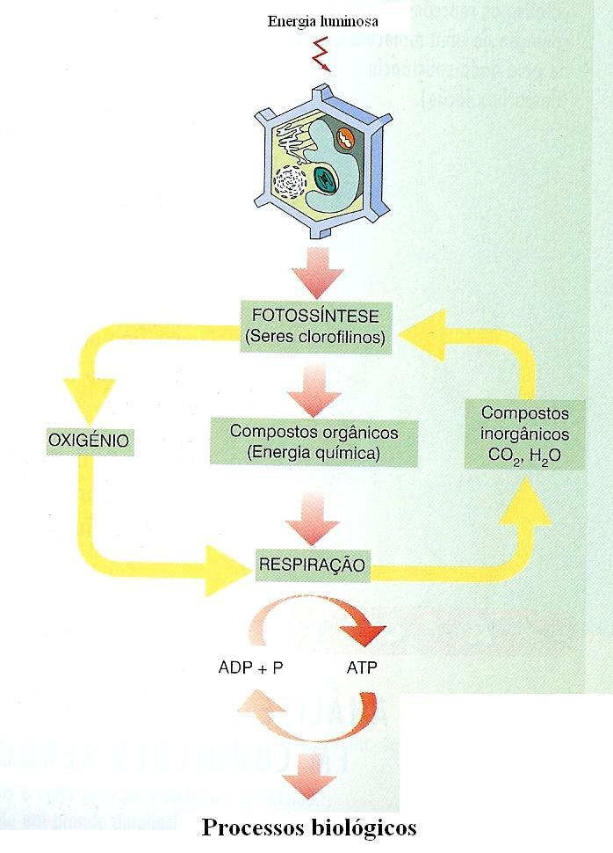
Figura 1.3- Produção e mobilização de energia nos sistemas vivos. A hidrólise do ATP cede a energia necessária ao metabolismo celular.

A energia libertada é da ordem dos 2.900 kJ por molécula de glicose, uma quanti-dade que, cedida de uma única vez (a maior parte sob a forma de calor), aumentaria a temperatura das células para um nível incompatível com a Vida. Esta evoluiu no sentido de dividir por fases a utilização da glicose como fonte de energia. As três fases principais são:
- Glicólise – uma série de reacções que inicia a metabolização energética da glicose em qualquer célula, e que resulta na produção de ácido pirúvico; uma pequena quantidade de energia é libertada e armazenada.
- Respiração aeróbia – série de reacções que ocorre quando o ambiente contém oxigénio (O₂), convertendo o ácido piríúvico em dióxido de carbono. Uma elevada proporção da energia das ligações químicas do ácido pirúvico é transferida para o ATP.
- Fermentação – via metabólica que degrada parcialmente o ácido pirú-vico. Decorre num ambiente anae-róbico (sem O₂), apresentando como produtos finais não moléculas sim-ples e pobres em energia (CO₂ e H₂O) mas moléculas relativamente energéticas, como o etanol e o ácido láctico.
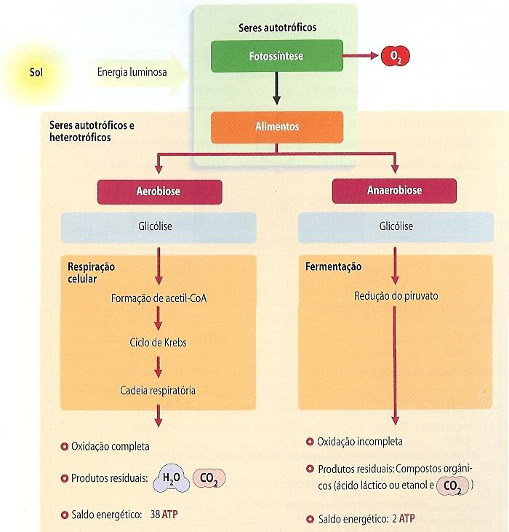

Figura 1.4- Vias energéticas nos seres vivos. Com a fermentação, o aproveitamento da energia da glicose é menor.

Fermentação: da glicose ao ATP, sem oxigénio
A fermentação é o processo realizado por muitas células (mas não todas) para obter energia da glicose em condições de anaerobiose (ausência de O₂).
Existem diferentes tipos de fermentação, distinguíveis pelo respectivo produto final. Na fermentação láctica, o ácido pirúvico é convertido em ácido láctico, enquanto na fermentação alcoólica os produtos são o álcool etílico e o CO₂.

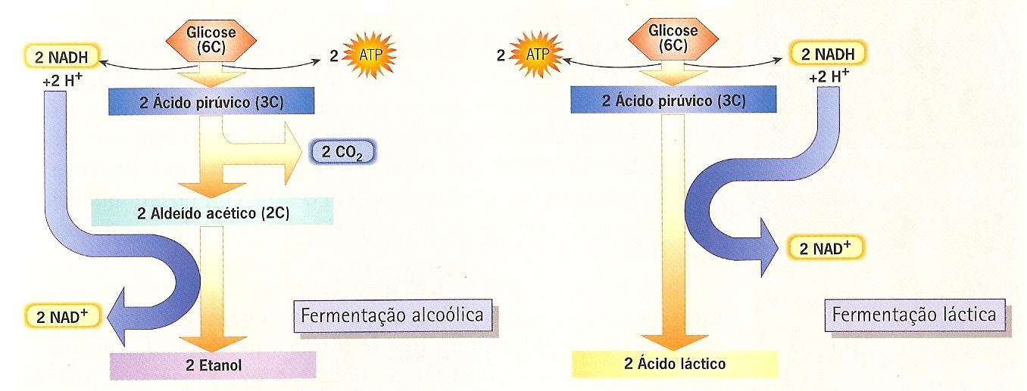

Figura 1.5- Comparação entre as fermentações alcoólica e láctica. A decomposição (oxidação) da glicose em ácido pirúvico é uma etapa comum às duas vias fermentativas.

A fermentação láctica é realizada por diversos microrganismos, como as bactérias dos géneros Lactobacillus e Streptococcus, que, diminuindo o pH do meio em que proliferam, são usadas para transformar o leite em queijo e iogurte. Esta via ocorre igualmente nas nossas células musculares em momentos de intenso exercício físico, quando o suprimento de oxigénio é deficiente; o objectivo é adicionar algum ATP ao conseguido com a respiração aeróbia. Como curiosidade refira-se que as células nervosas são incapazes de metabolizar o ácido pirúvico na ausência de O₂; se a anaerobiose persistir, o sistema nervoso sofre uma degradação muito rápida, sendo a primeira parte do corpo a morrer.
Certas leveduras e células vegetais são capazes de fermentação alcoólica, o processo que está na base do fabrico do pão e de bebidas alcoólicas há milhares de anos. Para tal o Homem pôs ao seu serviço as células de uma espécie simples e amplamente distribuída na Natureza, a levedura Saccharomyces cerevisiae. Na produção do pão, as bolhas de CO₂ conferem a estrutura alveolar característica do miolo, enquanto o álcool produzido é evaporado durante o cozimento. Na produção de bebidas alcoólicas, promove-se por um lado o escape do CO₂ e, por outro, a acumulação de etanol e outros compostos orgânicos.
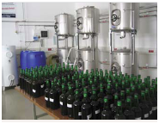
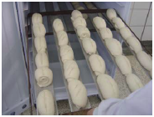

Figura 1.6- Processos fabris do pão e do vinho.

Actividade laboratorial

Fermentação alcoólica: o que é?
A presente actividade destina-se a facilitar a compreensão do significado biológico da fermentação, respondendo à pergunta fundamental «quais são os reagentes e produtos da fermentação alcoólica?». O desenvolvimento desta actividade permitirá aos alunos realizarem uma experiência laboratorial mais simples que a proposta pela generalidade dos manuais escolares para o estudo da fermentação.

Materiais:
- Aparelho de banho termostatizado. - Água destilada.
- Copos de precipitação (gobelés). - Cozimento de amido a 30% (p/v).
- Régua. - Solução de glicose a 30% (p/v).
- Temporizador. - Solução de sacarose a 30% (p/v).
- 4 tubos de ensaio “estreitos”. - Suspensão de leveduras S. cerevisiae
- 4 tubos de ensaio “largos”. (10 g de fermento de padeiro em 100 mL
de água destilada tépida).

Procedimento:
1- Medir o comprimento de um dos tubos de ensaio de menor diâmetro e, com uma caneta apropriada, marcar no vidro a altura que corresponda aproximadamente a 2/3 do volume total do tubo. Usar este tubo como referência para marcar os restantes três tubos de ensaio “estreitos”.

2- Encher os tubos até à marca dos 2/3 com: tubo 1- solução de glicose, tubo 2- solução de sacarose, tubo 3- cozimento de amido e tubo 4- água destilada; preencher os quatro tubos até ao topo com a suspensão de leveduras (é importante agitar bem a suspensão antes de a transferir).

3- Como se mostra na figura 1.7, introduzir cada um dos tubos preparados anteriormente (A) num tubo de ensaio com um diâmetro ligeiramente superior (B). Estando a abertura do tubo A encostada ao fundo do tubo B, inverter o conjunto – um respirómetro – com um movimento rápido e preciso, de modo a que a bolha de ar que se formará no tubo A seja o mais pequena possível (figura 1.8).

Figura 1.7 Figura 1.8

Medir e registar na tabela a altura (em mm) da bolha de ar em cada um dos quatro respirómetros.

Respiró-  metros | Conteúdo | Altura inicial (mm) da bolha de ar | Altura final (mm) da bolha de ar | Variação
1
2
3
4

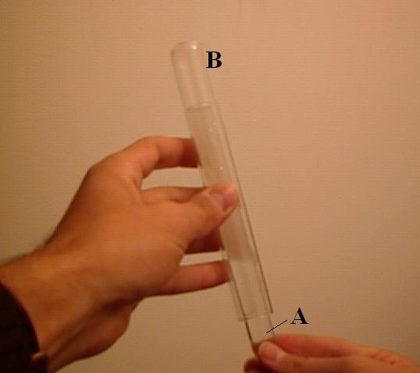
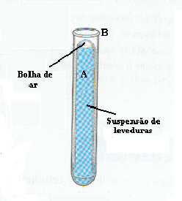

4- Transferir os respirómetros para um banho termostatizado a 30ºC. Após uma incubação de, pelo menos, 1 hora, retirar os respirómetros e voltar a medir a altura do ar retido no “cimo” do tubo A. Registar os valores na tabela e concluir o seu preenchimento. A variação da altura da bolha de ar traduz a quantidade de CO₂ libertada pelas leveduras ao realizar a fermentação alcoólica.

Discussão:
1- Defina fermentação e escreva a equação geral da fermentação alcoólica.
2- Por que razão a fermentação foi mais intensa no respirómetro que continha glicose?
3- Que resultado fundamenta a afirmação que estas leveduras, necessitando de energia, mobilizam rapidamente a enzima sacarase?
4- Qual a causa do aumento da bolha de ar nos tubos 1 e 2?
5- Porque podemos afirmar que foi a fermentação (e não a respiração aeróbia) o processo que ocorreu no interior dos tubos 1 e 2?

Independentemente do tipo de fermentação, a decomposição da glicose em ácido pirúvico, numa sequência de reacções no hialoplasma designada glicólise (“quebra da glicose”), é uma etapa universal nos esforços das células para obter energia metabólica.

Glicólise
Qualquer processo de obtenção de energia inicia-se com a activação (fosforilação) da molécula de glicose à custa de ATP. As reacções seguintes, oxidando parcialmente a glicose (6C), conduzem à formação de duas moléculas de ácido pirúvico (cada com três átomos de carbono). Atente na figura seguinte:
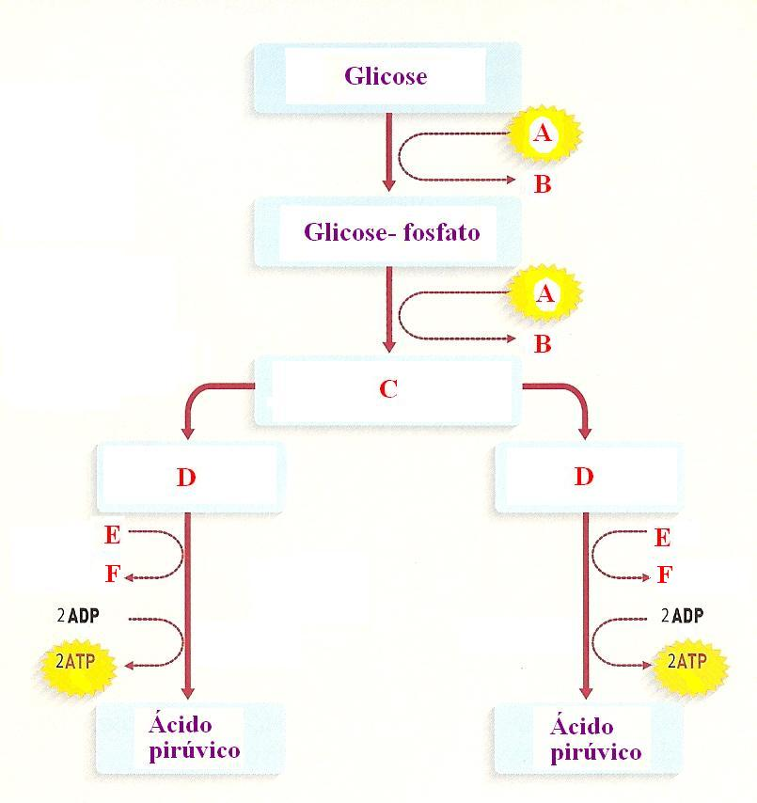

A via glicolítica compreende duas partes principais:
- Activação (fosforilação) da glicose.
- Conversão do aldeído 3-fosfoglicérico em ácido pirúvico.

Na fase de activação, a glicose é fosforilada a partir de dois ATP, formando-se frutose 1,6 bisfosfato; esta molécula, por acção da enzima aldolase, é desdobrada em duas moléculas de aldeído 3-fosfoglicérico (3C).
Na segunda fase (conhecida como fase de rendimento), cada aldeído 3-fosfogli-cérico é oxidado a ácido pirúvico, cedendo 2H⁺ e 2e⁻ a uma molécula de NAD⁺; formam-se igualmente 2 ATP.
Assim, no final da glicólise tem-se duas moléculas de ácido pirúvico, 2 NADH + 2 H⁺ e 2 ATP (4 formados e 2 consumidos), pelo que podemos sumariar esta via do seguinte modo:

Glicose + 2ATP + 2ADP + 4P + 2NAD⁺ → 2 ácido pirúvico + 4ATP +
+ 2NADH + 2H⁺
Actividade intelectual
Com base nas informações fornecidas, substitua pelos termos adequados as letras do diagrama da página anterior.

Como já foi referido, na ausência de oxigénio o ácido pirúvico será parcialmente decomposto em etanol e dióxido de carbono (fermentação alcoólica) ou em ácido láctico (fermentação láctica). A elucidação de que a fermentação consiste num apro-veitamento pouco eficaz, incompleto, da energia da glicose está no facto de os produtos finais conterem ainda muita energia. Como prová-lo? Basta chegar um fósforo aceso ao álcool etílico…
Mas nos primórdios da Vida, há cerca de 3.800 milhões de anos atrás, a fermentação era o único processo energético possível, dado que a atmosfera terrestre primitiva não possuía oxigénio livre.

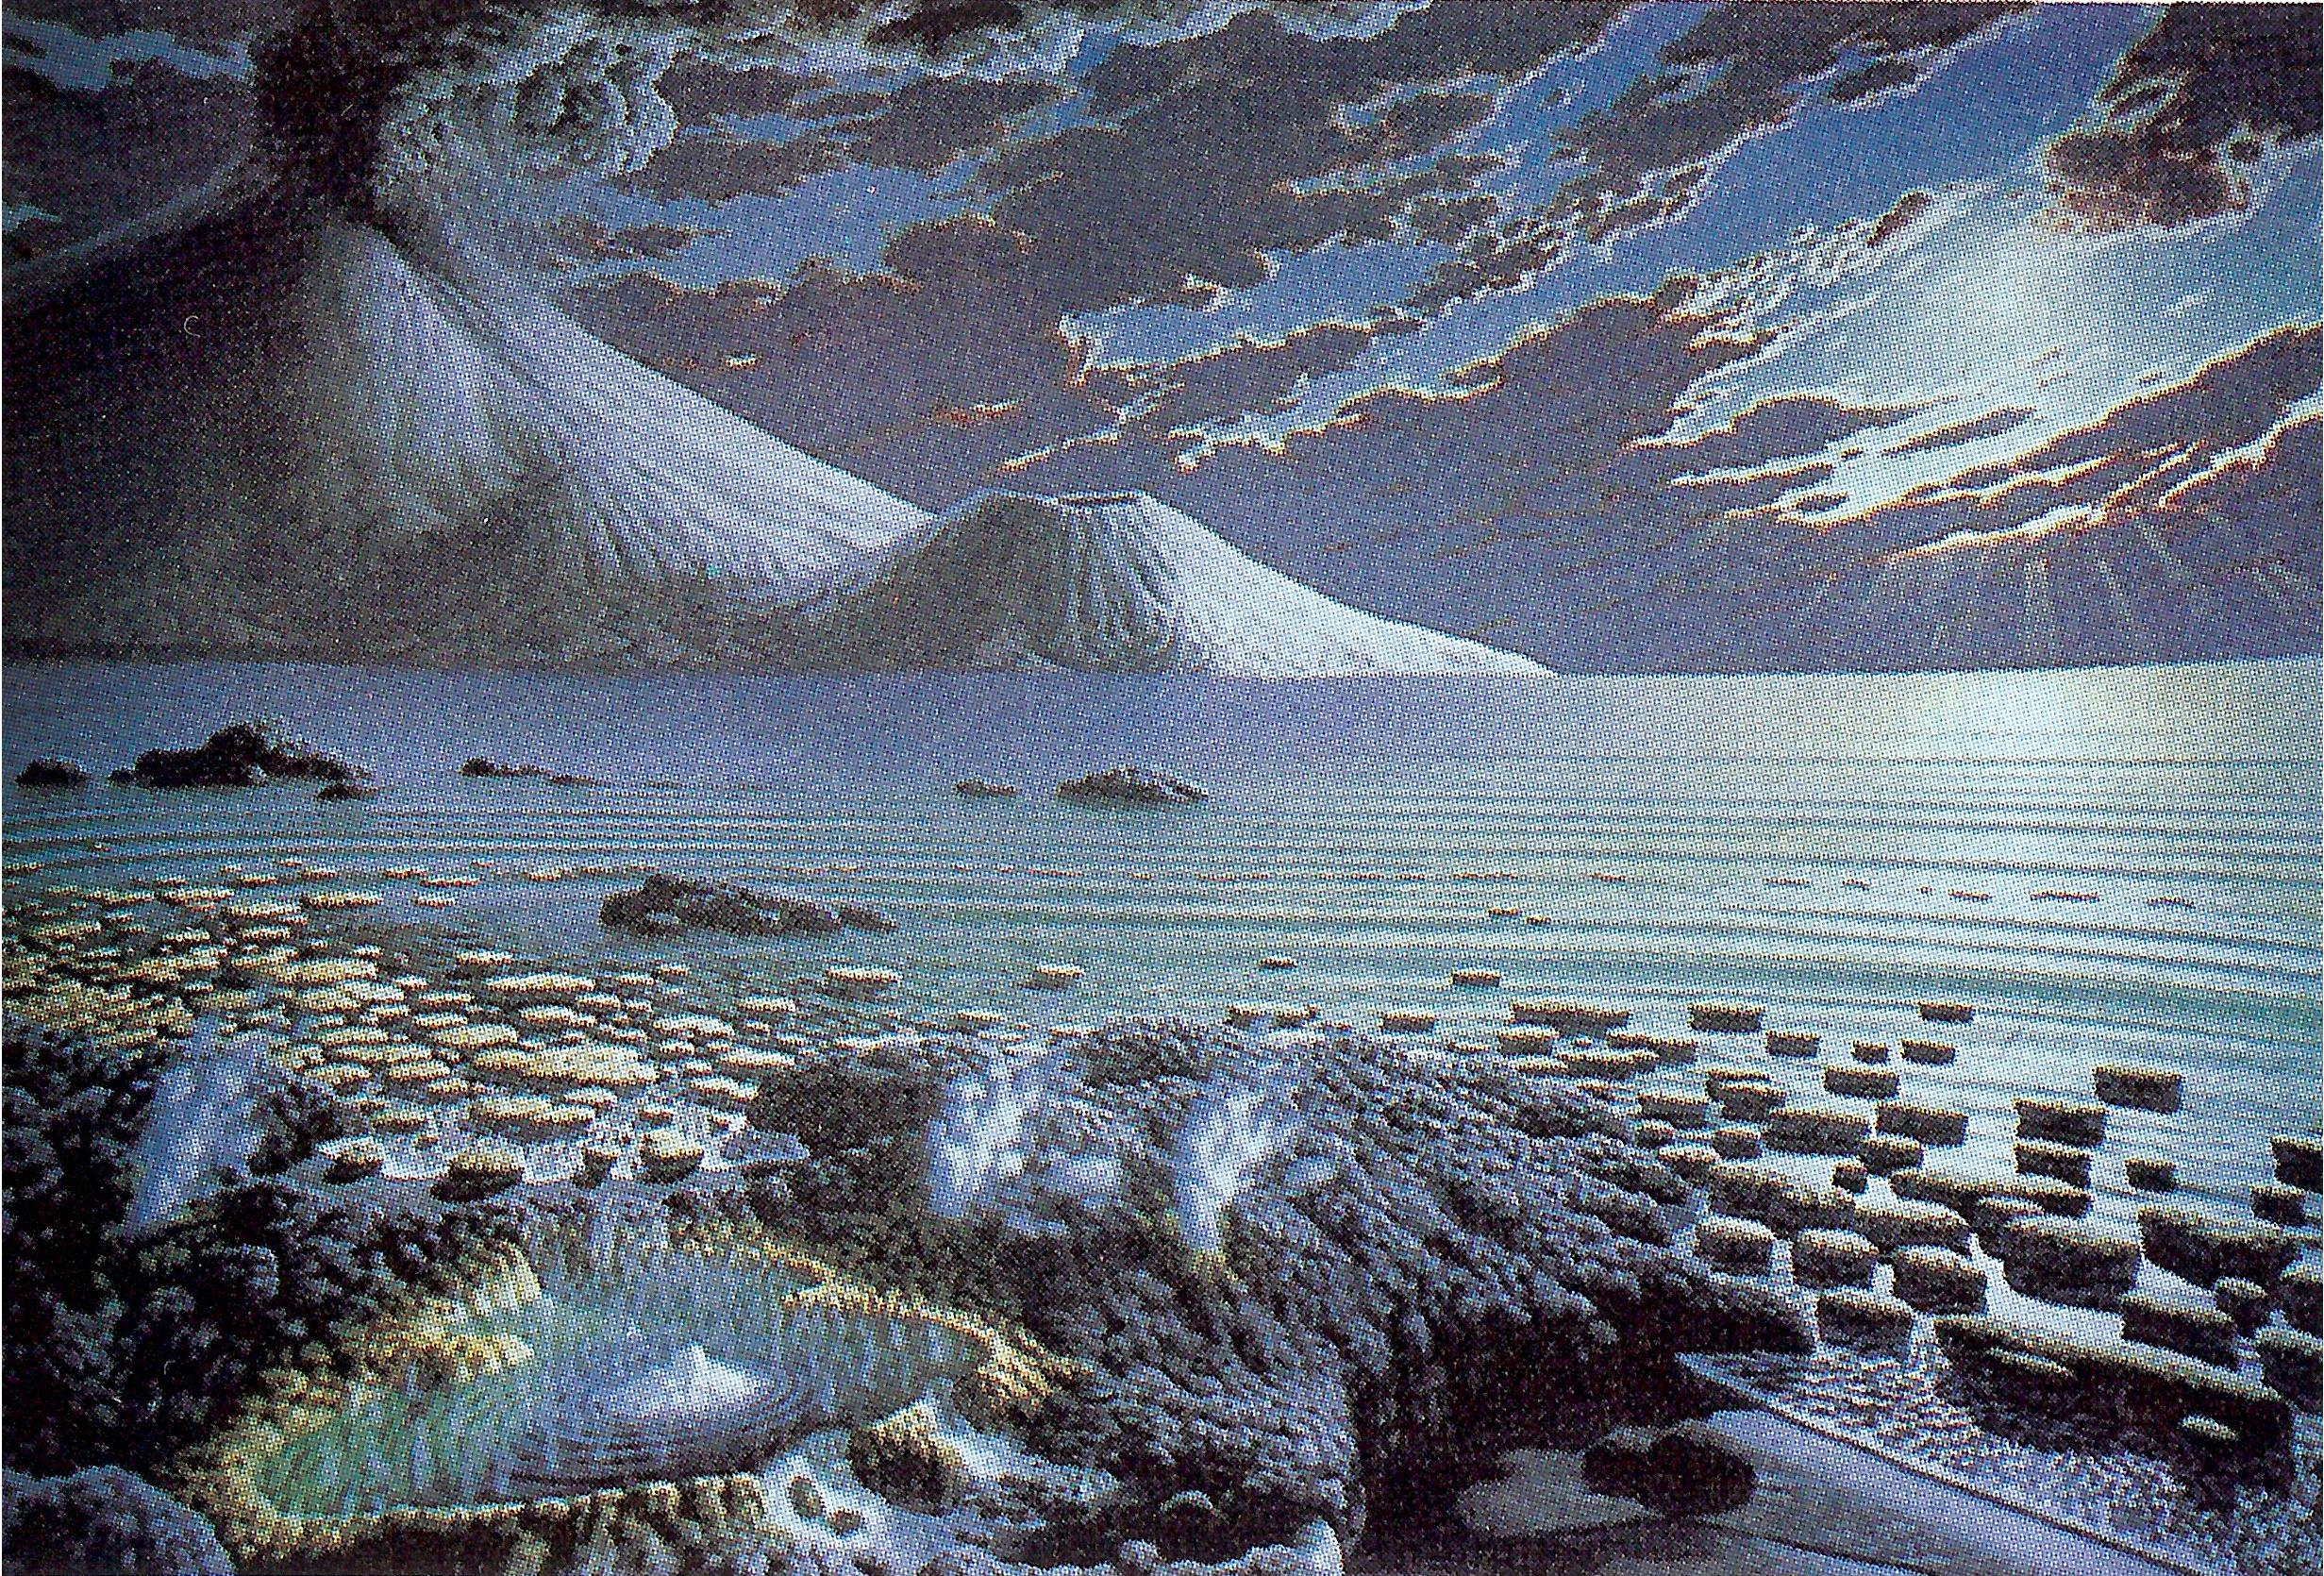

Figura 1.10- Visão artística da superfície terrestre há 3500 milhões de anos. As formações rochosas arredondadas, visíveis na praia, são estruturas calcárias designadas estromatólitos.

Os gases libertados pela intensa actividade vulcânica que caracterizou a fase final de consolidação do nosso planeta formaram uma atmosfera densa de azoto, monóxido e dióxido de carbono, hidrogénio, metano, amoníaco e vapor de água, mas sem oxigénio livre (ou em quantidades insignificantes). Pensa-se que este terá surgido/ aumentado gradualmente em resultado de processos fotoquímicos exclusivamente inorgânicos, em concreto a dissociação da água e do dióxido de carbono pela radiação solar ionizante.
Mais tarde, talvez há 3.600 milhões de anos, deu-se uma evolução fulcral na Vida sobre a Terra: a “invenção” da fotossíntese. Os primeiros organismos autotróficos – cianobactérias – associaram-se e produziram peculiares agregados calcários conhe-cidos como estromatólitos. A libertação continuada de oxigénio, um subproduto do processo fotossintético, enriqueceu lentamente a superfície terrestre nesse composto (primeiro o meio aquático, depois a atmosfera), até aos níveis existentes nos dias de hoje.
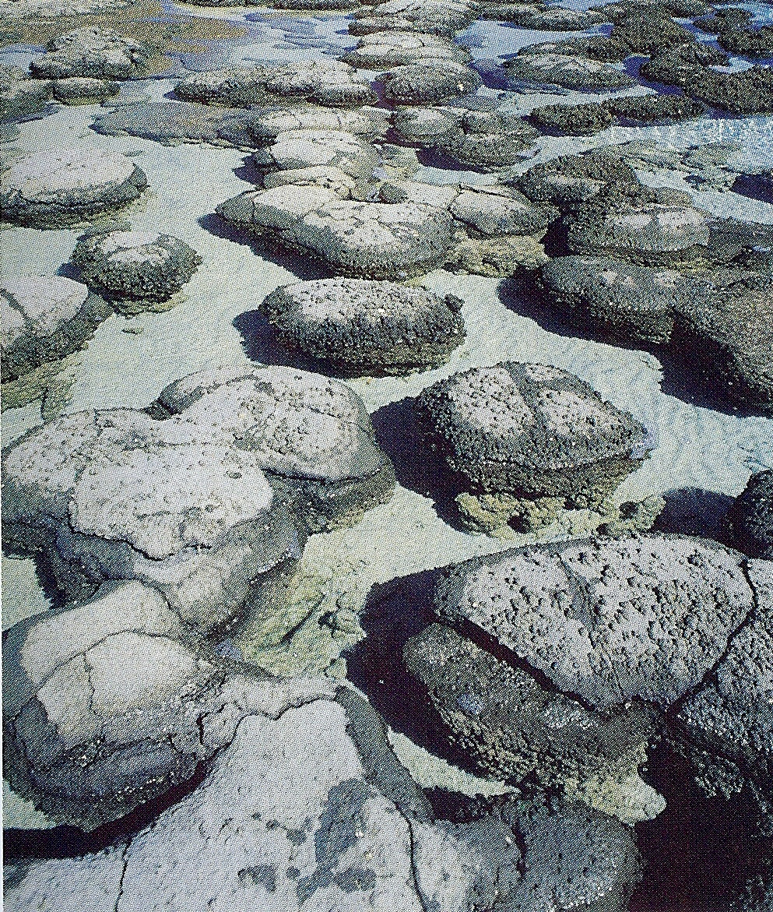

Figura 1.11- Estromatólitos, formados actualmente em certos locais quentes e
bastante salgados, como Shark Bay, na Austrália Ocidental.

A presença de oxigénio no ambiente (aerobiose) conferiu às células a possibilidade de decompor (oxidar) completamente a glicose, com um notório ganho energético. Para o conseguir criaram vias metabólicas específicas – a oxidação do ácido pirúvico, o ciclo de Krebs e a fosforilação oxidativa – que, conjuntamente com a glicólise, constituem a respiração aeróbia. Com a energia extra, os organismos puderam evoluir no sentido de uma maior dimensão e complexidade.

